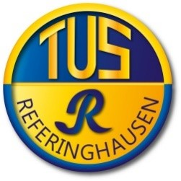
Angebot für einen Winter-Kurs zur allgemeinen sportlichen Bewegung!
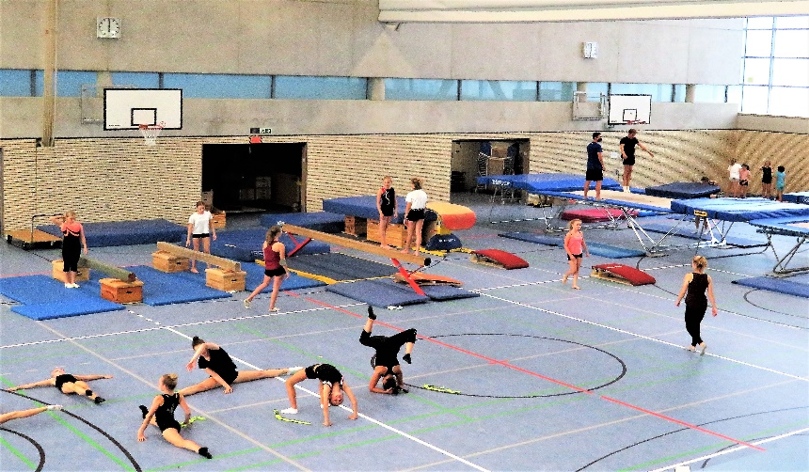

Wo? Sporthalle in Oberschledorn

Wann? Jeden Mittwoch, ab dem 02.11.2022 von 19.00-20.30

Wer darf teilnehmen? Jede:r ab 18 Jahren, nach oben hin gibt es keine Altersgrenze!

Anmeldung per Telefon an: 016095107287 (Lisa-Marie Schmidt)

Anmeldeschluss ist der 01.11.2022

Also packt die Sportsachen zusammen
und lasst uns gemeinsam fit bleiben!

